电 子 科 技 大 学

UNIVERSITY OF ELECTRONIC SCIENCE AND TECHNOLOGY OF CHINA



**马克思原理社会实践报告**

研讨案例： 用马克思主义原理分析大学生就业问题

院 部： 信息与软件工程学院

学 号： 2021090921019

姓 名： 杨径骁

目录

一、当前大学生就业形势 2

二、用马克思主义基本原理分析大学生就业困难的原因 3

（一）高校专业设置脱离客观实际，矛盾的同一性和斗争性 3

（二）学生择业不切实际, 缺乏联系和发展的观念 4

（三）学生就业观出现偏差, 未能正确认识意识的能动作用 5

三、运用马克思主义原理指导大学生就业 6

（一）正确认识实践的作用, 处理好认识和实践的关系 6

（二）注重意识的能动作用, 处理好物质与意识的辩证关系 6

**用马克思主义原理分析大学生就业问题**

[摘要]大学生就业困难是社会普遍关注的热点问题，运用马克思主义基本原理来探析大学生就业问题有利于让求职大学生更好地了解这个问题，正确看待就业形势，从而更好地发挥大学生的人才优势作用。

[关键词]马克思主义基本原理 大学生 就业困难 唯物辩证法 主观能动性 实践

过去的七十多年里，中国发生了巨大的经济和社会变革，这些变化不仅塑造了国家的面貌，也深刻地改变了老百姓的生活方式和需求。从计划经济时代到市场经济的崛起，再到如今的脱贫攻坚，中国老百姓的消费习惯经历了翻天覆地的改变。

就业是民生之本。就业保障乃生存保障，在任何时代、任何时候，劳动所得都是绝大多数社会成员的基本收入来源，是芸芸众生维持生存、实现发展的基本保障。近年来，高校毕业生就业困难问题引起了社会的广泛关注，我们必须要重视大学生的就业问题，用马克思主义基本原理去分析并找到合理的解决方案。

# **一、当前大学生就业形势**

二十一世纪，特别是新冠肺炎疫情发生以来，就业面临严峻形势。同时，在我国上世纪人口政策的影响下，近年来高校毕业人数不断攀升。高校毕业生人数从2020届的874万人到2021届的909万人，再到2022届的1076万人，屡创历史新高。

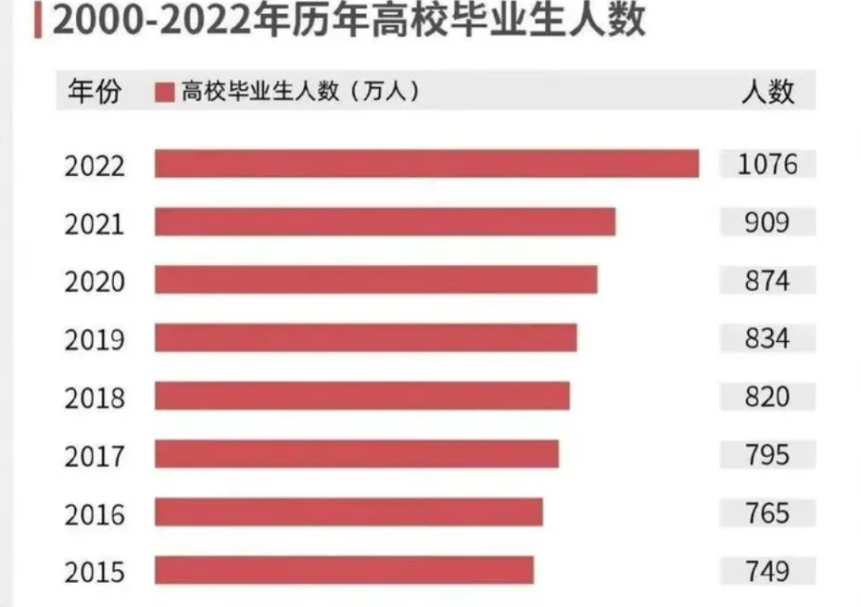

图一 2015-2022年高校毕业人数

在疫情的影响下，大学毕业生就业矛盾更加尖锐化，在前期的分析调研中得出，大学生就业困难的问题突出表现在两个方面：一是社会大环境压力下导致企业缩招维持公司基本运转，就业岗位的减少以及毕业人数的增加导致大学生毕业后工作难找；二是大学生预期过高，期望与实际的落差感导致大学生不容易找到满意的工作，薪水低不能满足生活现状，造成大学生高不成，低不就的情况出现。

毕业大学生人数众多, 如果不解决好其就业问题, 对于我们国家社会和谐建设以及大学生个人发展都会产生不良影响。由此可观，大学生就业已成为一个不容忽视的问题。下图为2022年本科生就业率，可知现在就业问题严重到不容忽视的程度。

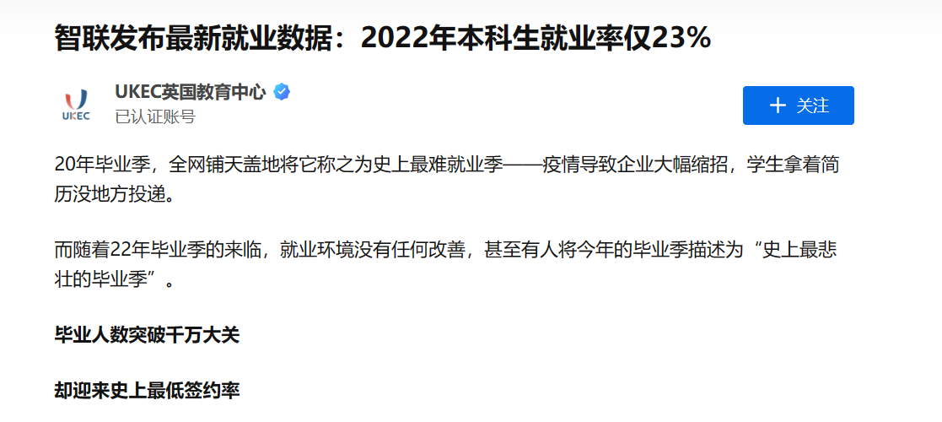

图二 2022年本科生就业率

# **二、用马克思主义基本原理分析大学生就业困难的原因**

## **（一）高校专业设置脱离客观实际，矛盾的同一性和斗争性**

列宁说:“物质是标志客观实在的哲学范畴, 这种客观实在是人通过感知感觉的, 它不依赖于我们的感觉而存在, 为我们的感觉所复写、摄影、反映。”这就说明了物质决定意识, 意识是物质的反映。

在当代大学生就业困难这一问题中, 部分高校应承担一定的相关责任。一些毕业生找工作时才发现, 他们所学的专业并不是没有合适的工作, 而是许多合适自己专业的较好工作的工作岗位已经出现人才饱和的情况, 并不需要招用新的人才, 供给与需求严重不匹配。还有一些毕业生反应，学校所涉及课程与社会实践脱轨严重，形式主义盛行，若学生没有强烈的学习欲望和内驱力，很容易造成一群只有理论没有实践能力的大学生群体。经过前期的调研分析，有很大一部分对于自身专业或者学校培养模式存在异议。如下图：

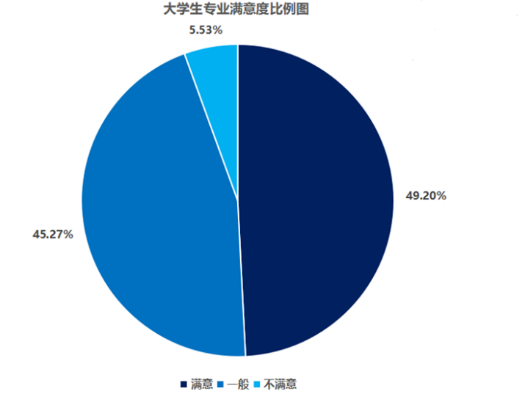

图三 调查问卷中学生对学校培养模式的满意度

从高校专业设置方面来说, 高校4年为一个周期, 4年的时间对于大学生学习知识和各项技术是一个适合的时间。但是在飞速发展的时代社会中, 这4年会导致岗位供求比发生巨大变化, 同时对职业、职位和岗位也会有不同的性质要求。所以会导致大学生在学校学习的知识内容跟不上时代的发展, 远未达到与时代同步的程度。随着高校扩招以后毕业生人数创出新高，大学生就业形势一年比一年严峻。然而同时许多企业因为就业市场的不完善，就业信息的不畅通，大学生眼高手低等问题而招不到满意的人才。从对立统一角度看，大学生就业难与公司招不到满意的人才这两个问题统一存在于社会中，就业难和招不到人本是统一的可以相互补充的。然而大学生多反而造成了招人市场的混乱，再加上很大一部分大学生不愿意从基层做起，挑拣工作，使一些普听岗位遇到人才稀缺的情况，这体现了矛盾的斗争性。就业问题这一矛盾是普遍存在的，而不同时期则有不同时期的特殊性，高校专业结构和课程设置若不改变，则难以解决这一矛盾。

基于以上问题，我们很欣喜的看到2023年五月底，国内某知名高校取消当下的热门专业的研究生招生，事物是变化发展的，运动是事物的根本属性。该校领导使用发展的眼光看待当前热门专业的矛盾问题，找出其矛盾所在，目前的人才已经过拟合。认识就业矛盾的同一性和斗争性，是解决当前就业矛盾是重要手段之一。

## **（二）学生择业不切实际, 缺乏联系和发展的观念**

整个世界都是普遍联系和永恒发展的, 一切都在运动、变化、生成和消逝。这需要我们用联系和发展的眼光看问题, 要把事物看成一个变化发展的过程，在大学生就业问题中也应如此。

在实际生活中, 部分大学生不能用联系和发展的观点看待其就业问题。如有些大学生高瞻远瞩，并未对自己的梦想付诸持续的努力，毕业后想从事餐饮行业, 只一心想进入餐饮行业高层或管理层进行工作, 却忽视了再简单的高层也得从基层干起, 并对基层的一些基础工作嗤之以鼻。还有一些大学生没有端正就业态度，依旧沉溺在十年前互联网红利时代，认为凭借学校或者专业优势，期望依旧，殊不知今非昔比，人才饱和、行业更替等问题已经出现。面对当前大学生就业难的问题，大学生应该转就业观念，适应人才市场的需求，大学生们除了在学业上刻苦努力，同时加强自己的综合素质的提高，还需要根据实际情况转变老旧的就业观。就业市场也根据大学生的实际情况，对人才进行分批收入，现场招聘等等多项改革。这些必要的转变说明事物是永恒发展的。

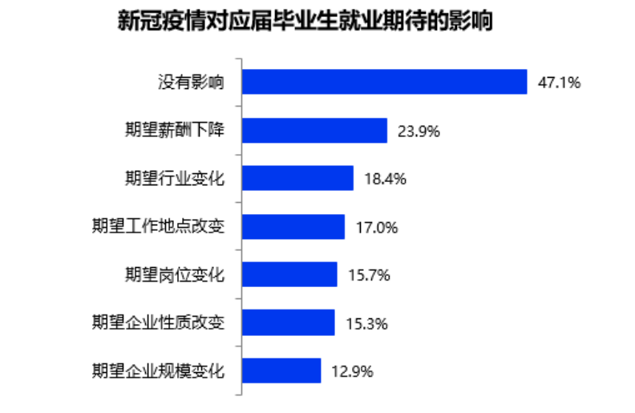

图四 新冠疫情下大学生对就业的期望

## **（三）学生就业观出现偏差, 未能正确认识意识的能动作用**

注重意识的能动作用, 处理好物质与意识的辩证关系。在对自己和自己所学专业有了客观的认识后, 就要充分发挥自己的能动性, 做一个合理的职业规划。在实践过程中，我发现超过半数的大学生对于自身专业了解不够，在高考择校时人云亦云的情况不少出现。这类学生对于自身没有明确的未来规划，导致在校期间浪费了大量的宝贵时间。数据如下：

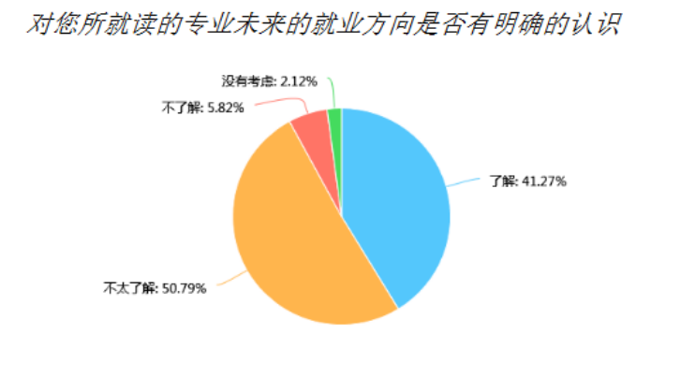

图五 大学生在校期间是否对未来有规划

就业观是指大学生在思想上、心理上对社会职业岗位的初步定位, 是在择业活动中对其世界观、人生观和价值观的深层次反映。

在前期的调研中我们发现，超过半数的大学生在本科期间对自己的专业了解不深，对未来规划不明确。在校期间仅仅完成课程读修，并未作出有助于未来就业的规划和打算。这也一定程度造成了大学生毕业之后就业难的问题。

现在大学生在就业观上往往存在功利主义和个人主义的倾向。在就业选择时往往更多地偏向考虑收入因素，把应聘单位所能提供的薪资待遇和社会地位等作为职业取舍的决定标准。再加上毕业生从以后发展的角度考虑，会选择经济发展高的地方工作，从而导致就业拥堵现象。

列宁说:“人的意识不仅反映客观世界, 而且创造客观世界。这就说明了人们可以在尊重客观规律的前提下, 充分发挥人的主观能动性。

人才市场的需求是在不断变化的, 但高校如果在这一变化下没有采取一定的行动措施来应对这一变化，没有提供一些问题咨询服务，或者学生的独立性和能动性并没有得到很好的培养，也是导致大学生失业的原因之一。

# **三、运用马克思主义原理指导大学生就业**

## **（一）正确认识实践的作用, 处理好认识和实践的关系**

马克思在《关于费尔巴哈的提纲》中曾提到，哲学的重要使命在于指导实践改造世界。

有了正确的认识还不够, 还应该将认识运用于实践中, 实践是检验认识的唯一标准。要提升大学生的综合素养与技能，培养正确的三观, 善于在日常生活中, 提高自己的处事技能。还可根据所学的专业与自身的兴趣, 适当参加一些专业知识上的课外学习, 强化专业性知识, 使理论常识与工作经历双丰收, 将所学的理论常识运用于实际生活之中。在受统计的数百名大学生中，超过半数同学认为在大学期间企业实习是非常有必要的，走出校园，走入社会，体验实际工作环境，增强自身核心竞争力，这是解决就业困难问题的重要手段之一。

## **（二）注重意识的能动作用, 处理好物质与意识的辩证关系**

物质决定意识。大学生要对自己进行全方位了解, 懂得扬长避短, 大学生也应该充分了解自己所学专业的就业前景, 这是正确选择职业的第一步。物质决定意识, 但是意识对物质也有能动的反作用。

首先，在对自己和自己所学专业有了客观的认识后, 就要充分发挥自己的能动性, 做一个合理的职业规划。目前, 大学生普遍存在自我期望值高与现实实现率低、对环境高要求与自身低奉献等不一致的现象。这也一定程度的反应出大学生对正确认识专业和现实的迫切需求。

其次, 大学生应该树立正确的择业观念。根据马克思主义的观点, 在现今社会劳动仍是人们谋生的手段,所以大学生将薪酬作为择业的标准无可厚非, 但是不能将薪酬看作择业的唯一衡量标准。

马克思在《青年在职业选择时的考虑》中指出:我们的使命不是要求得到一个最足以炫耀的职业, 而是一种使我们长期从事而始终不会感到厌倦, 始终不会松劲, 始终不会情绪低落的职业。

参考文献：

1. 王建武. 大学生就业问题的马克思主义哲学原理分析[J]. 广西青年干部学院学报,2017,27(06):21-26.
2. 李文雨. 大学生就业问题的马克思主义哲学原理分析[J]. 农家参谋,2019,(15):296.
3. 闫菲菲. 基于马克思主义视角的大学生就业问题研究[J]. 新西部(下半月),2009,(11):103-104.
4. 常亚琪. 从马克思主义哲学角度探析大学生就业困难问题[J]. 传承,2015,(09):88-89.
5. 谷国锋. 试论当代大学生择业观与就业观的形成及作用[J]. 吉林教育科学,2000,(09):46-47.